A cura di Padre Secondo Brunelli crs
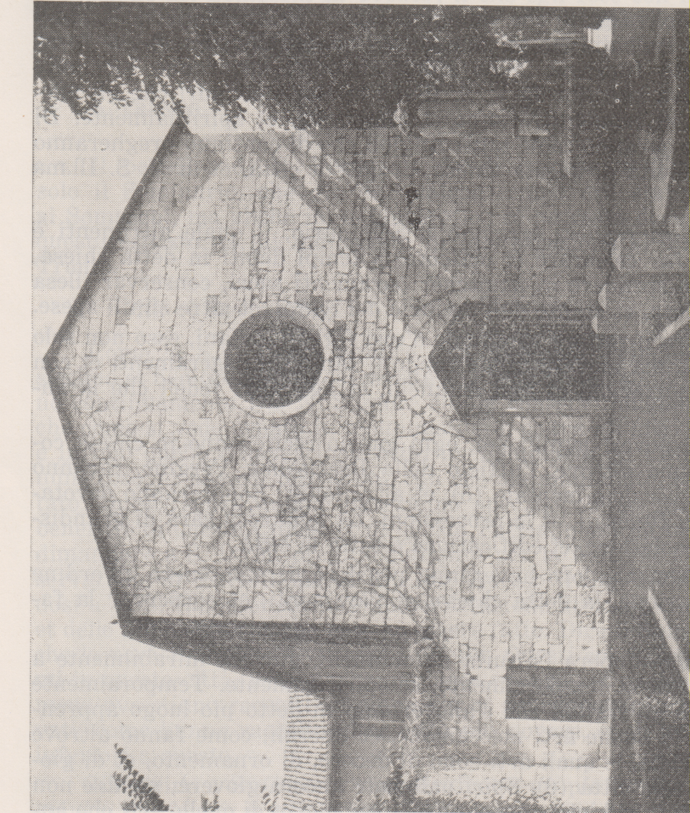
Chiesa di S. Croce, prima sede del Seminario diretto dai Somaschi

TRENTO RELIGIOSI
1670-1789

Mestre 29.4.2017

NOTA
I nomi con * sono presi da Riv. Congr., P. Angelo Stoppiglia, I Padri Somaschi a Trento, fasc. 21, 1928, pag. 123-142.

1593
P. Fornasaro G.Battista* | Rettore | 1593

1600
P. Basso Giuseppe* | Rettore | 1600

1618
P. Apollinare Cristoforo | Rettore | 1618

1644
P. ferrari G.Ambrogio* | Preposito | 1644

1652
P. Bolzi Gregorio* | Preposito | 1752

1669
P. Pulheri Pietro* | Preposito | 1669

1670
Fr. Pilato Lorenzo  Atti Verona |  | Mar. 1670 | A Verona

1672
P. Gritti Gius. Simone* | Preposito | 1672

1676
P. GarzoniG.Paolandrea* | Preposito | 1676

1694
P. Romagnino Giac. Ant.* | Preposito | 1694

1709?
P. Guerra Francesco* | Preposito | 1709?

1712
P. Monti Benedetto* | Prepostio | 1712

1716
Ch. Zambaiti Simone  Atti Salute |  | 25.3.1716 | Alla Salute VE

1718
P. Monti Benedetto  Atti Salute | Rettore a Trento | 20.3.1718

1720
Ch. Cona Carlo  Atti Salute |  | 24.9.1720 | Alla Salute VE
P. Poli Felice  Atti Salute | In Trento | 7.12.1720 | + 7.12.1720

1721
Ch. Limonati G.Giacomo  Atti Saluti |  | 14.11.1721  Dic. 1721 | Alla Salute VE
P.Monti Benedetto  Atti Salute | Prep. A Trento | Dic. 1721

1722
P. Alessandrini Francesco* | Preposito | 1722

1723
P. Monti Benedetto  Atti Salute | Prep. a Trento | 4.9.1723

1724
 | Fr. Bagnolo Bartolomeo  Atti Feltre |  | 3.11.1724 | Da Feltre
Fr. Bonetti G.Antonio  Atti Salute |  | In Trento | 20.5.1724 | + 20.5.1724
D. Cimonati Antonio  Atti Salute |  |  | 1.2.1742 | Alla Salute VE

1725
Ch. Campi Saverio  Atti Salute |  | 12.1.1725  28.1.1725 | Alla Salute VE
Ch. Giuliani Baldassare  Atti Salute |  | 25.5.1725  7.6.1725 | Alla Salute VE
P. Monti Benedetto  Atti Salute | Prep.to a TN | 28.1.1725  7.6.1725

1726
P. Rossi G.Battista  Atti Salute |  | 4.6.1726 | Da Salute VE

1727

1728

1729
P. Cimonati Giacomo* | Preposito | 1729

1730
Ch. Consolati Antonio  Atti Salute | ( Si è pentito ) | 18.12.1730 | Alla Salute VE
Ch. Rovereti Giacomo  Atti Salute |  | 18.12.1730 | Alla Salute VE
P. Zambaiti Franco  Atti Salute | In Trento | 24.3.1730 | + 24.3.1730

1731
P. Cimonati Giacomo  Atti Salute | Prep. Trento | 18.1.1731  7.5.1731

1732
P. Monti Benedetto* | Preposito | 1732

1734
P. Giuliani Baldissera  Atti Salute | In Trento | 10.12.1734 | + 10.12.1734

1735
P. Alessandrino Francesco  Atti S. Maiolo PV |  | A Trento |  |  | + ????
Fr. Morandi Matteo  Atti Salute |  | In Trento | 7.1.1735 |  | + 7.1.1735
P. Zambaiti Lorenzo* | Preposito |  |  | 1735

1738
P. Cimonati Antonio* | Preposito | 1738

1741
P. Cimonati Antonio* | Preposito | 1741
P. Cimonati Giacomo  Atti Salute VE | Resid. In Trento | 4.2.1741
Ch. Federici Antonio  Atti Salute VE | (Giacomo) | 4.2.1741  21.6.1741 | Alla Salute VE
Fr. Ferialdo Florindo  Atti Salute VE | In Trento | 18.2.1741 | + 18.2.1741
Ch. Salvotti Giacomo  Atti Salute VE |  | 18.1.1741  4.2.1741 | Alla Salute VE

1742
Fr. De Preto Antonio  Atti Salute |  | 14.2.1742 | Alla Salute VE

1745
Ch. Galvagni Michele  Atti Salute VE | Girolamo | 27.7.1745  21.8.1745 | Da Trento
Ch. Gasparini Franco  Atti Salute VE |  | 17.9.1745 | Da Trento
P. Monti Benedetto* | Preposito | 1745

1746
Fr. Meli Bartolomeo  Atti Salute VE | In Trento | 4.1.1746 | + 4.1.1746
Fr. Miolli Bartolomeo  Atti S. Maiolo PV | In Trento, 70 anni | 11.2.1746 | + 28.1.1746
P. Monti Benedetto  Atti Salute VE | Prep.to in Trento | 21.7.1746

1747
P. Monte Benedetto  Atti S. Maiolo PV | In Trento  75 anni | 26.12.1747 | + 17.12.1747

1748
P. Campi Franc. Saverio* | Preposito | 1748
P. Voltolini Antonio  Atti Salute | In Trento | 17.5.1748 | + 17.5.1748

1749
P. Cimonati Antonio  Atti S. Maiolo PV | In Trento  68 anni | 16.8.1749 | + 6.8.1749

1750
Ch. Passamani Baldassare  Atti Salute |  | 9.5.1750 | Alla Salute VE

1751
P. Rossi G. Battista* | Preposito | 1751
P. Rossi Giambattista  Atti Somasca |  | 22.8.1751 | Da Somasca
Fr. Talarelli Paolo  Atti Salute VE | In Trento | 20.4.1751 | + 20.4.1751
Fr. Tabarelli Paolo  Atti S. Maiolo PV | In Trento  64 anni | 22.4.1751 | + 22.4.1751 circa

1752

1753

1754
P. Zambaiti Francesco* | Preposito | 1754

1755

1756
P. Brugnara  Atti Amelia |  | 4.11.1756 | Da Amelia
Fr. Tabarelli Bartolomeo  Atti Salute VE | In Trento | 11.9.1756 | + 11.9.1756

1757
P. Campi Franc. Saverio* | Preposito | 1757

1759
 | P. Cimonati Giacomo  Atti Salute VE |  | In Trento | 24.11.1759 |  |  | + 24.11.1759
 | P. Limonati Giacomo  Atti S. Maiolo PV |  | In Trento,  64 anni | 31.12.1759 |  |  | + 1759
 | P. e santo Giacomo  Atti Vercelli |  | In Trento,  64 anni | 21.11.1759 |  |  | + 21.11.1759
P. Salnoti Giacomo  Atti SMS MI |  | A Trento |  |  | 14.5.1759 | + 14.5.1759
P. Salotti Giacomo  Atti S. Maiolo |  | In Trento,  41 anni |  |  | 31.12.1759 | + 1759
P. Salotti Giacomo  Atti Vercelli |  | In Trento,  anni 41 |  |  | 14.5.1759 | + 8.5.1759

1760
 | P. Campi Franc. Saverio* |  | Preposito | 1760
P. Possamai Baldassare  Atti Feltre |  |  |  |  | 9.6.1760 | Da Feltre
P. Rossi Arcangelo  Atti Salute VE |  | In Trento |  |  | 7.3.1760 | + 7.3.1760
P. Rossi Arcangelo  Atti S. Maiolo PV |  | In Trento, 46 anni |  |  | 31.12.1760 | + 1760

1763
P. Federici Antio* | Viceprep.to | 1763
P. Panizza Antonio  Atti Salute VE | Provinciale | 12.6.1763 | Alla Salute VE
Ch. Ripamonti Ambrogio  Atti Salute |  | 12.11.1763 | Dalla Salute VE

1765
P. Cesti Pietro  Atti SMS MI | Alla Madd. Trento | 10.1.1765 | + 10.1.1765
P. Cesti ...  Atti S. Maiolo PV | In Trento,  87 anni | 31.12.1765 | + 1765
P. Cesti Pietro  Atti Vercelli | In Trento,  52 anni | 11.1.1765 | + 4.2.2765
Fr. Ripamonti Ambrogio  Atti S. Agost. TV |  | 8.6.1765 | A S. Agost. TV

1768
P. Federici Antonio  Atti Salute VE | In Trento | 8.3.1768 | + 8.3.1768
P. Federici Antonio  Atti S. Maiolo PV | In Trento,  48 anni | 12.3.1768 | + 12.3.1768 circa
P. Federici Antonio  Atti Velletri | In Trento,  48 anni | 9.3.1768 | + 2.3.1768

1770
Fr. Depretto Antonio  Atti Salute VE | In Trento | 21.9.1770 | + 21.9.1770

1771

1772
 | P. Pini Domenico* |  | Prep.to Parroco | 1772
P. Pini Domenico  Atti S. Maiolo PV |  |  |  |  | 9.6.1772 | Da S. Maiolo PV

1773

1774

1775
P. Pini Domenico* | Prep.to Parroco | 1775

1776
P. Pini  Atti S. Maiolo PV | Prep. Trento | 8.9.1776

1777
Ch. Bertoldi Giuseppe  Atti S. Maiolo PV | Accettazione | 25.9.1777 | trentino

1778
Ch. Bertoldi Giuseppe  Atti S. Maiolo PV | Professo |  |  | 25.10.1778 |  | A S. Maiolo PV
P. Cimonato G.Battista* |  | Preposito | 1778

1779

1780
P. Campi Saverio  Atti SMS MI | In Trento |  |  | 15.7.1780 | + 15.7.1780
Fr. De Paoli Domenico  Atti S. Maiolo PV |  |  | 19.4.1780 |  |  | A S. Maiolo PV
D. Gaffini Bartolomeo  Atti S. Maiolo PV |  | Accettazione | 23.11.1780 |  |  | trentino
P. Galvagni Girolamo  Atti Salute VE |  | In Trento | 5.3.1780 |  |  | + 5.3.1780
P. Galvagni Girolamo  Atti S. Maiolo PV |  | In Trento, 54 | 2.5.1780 |  |  | + 1780
P. Limonati G.Battista  Atti S. MaioloPV |  | Prep. Trento | 23.11.1780

1781
P.Zambaiti Francesco  Atti SMS MI | In Trento | 24.5.1781 | + 24.5.1781
P. Zabbaiti Francesco  Atti S. Maiolo PV | In Trento  60 anni | 6.6.1781 | + 6.6.1781 circa
P. Zambaiti Lorenzo  Atti SMS MI | In Trento | 7.3.1781 | + 7.3.1781

1784
P. Brugnara Giacomo* | Preposito | 1784

1787
P. Brugnara Giacomo* |  | Preposito | 1787
P. Flegi Adamo  Atti Salute VE | In Trento |  | 12.11.1787 | + 12.11.1787

1788
P. Pergher Giambattista  Atti Merate |  | 6.4.1788 | Da Merate

1789
P. Cimonati G.Battista  Atti Salute | In Trento | 15.4.1789 | + 15.4.1789

1790
P. Gasperini Francesco* | Preposito | 1790

1793
P. Brugnara Giacomo* | Preposito | 1793

1797
P. Gasperini Francesco* | Vicario | 1797

25.7.1803: soppressione del Collegio da parte del governo austriaco

